Московский авиационный центр принял участие в Международной вертолетной выставке «HeliRussia-2020»

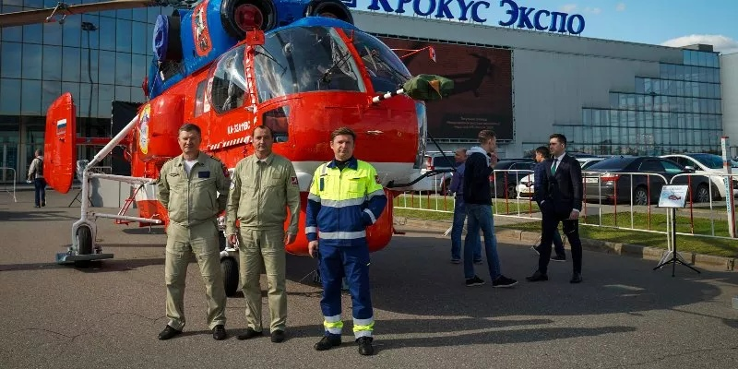

Специалисты Московского авиацентра представили на выставке вертолетной индустрии новый пожарный вертолет Ка-32А11ВС и приняли участие в двух конференциях: «Пожаротушение с применением авиации» и «Современные методики спасательных операций».
Мероприятие проходило с 15 по 17 сентября 2020 года в «Крокус-Экспо».
В рамках первой встречи, которая прошла 14 сентября в преддверии открытия основной программы выставки, руководство и представители летного отряда ГКУ «МАЦ» совместно со специалистами различных авиакомпаний обсудили особенности применения вертолетов при ликвидации пожаров в лесных массивах и на территории города. Пилот-инструктор Московского авиационного центра Алексей Паршиков рассказал о технологиях пожаротушения в столице, используемых при работе на вертолетах Ка-32А, а также о возможных путях их совершенствования.
«Сегодня в Москве построено большое количество высотных зданий, что ограничивает возможности наземных экстренных служб, — отметил в своем докладе Паршиков. — Применение авиации стало эффективным решением этой проблемы. В оперативном управлении ГКУ «МАЦ» находится один вертолет Ми-26 Т и три вертолета Ка-32, включая современную модификацию ВС, для тушения пожаров в условиях мегаполиса. Все наши воздушные суда оборудованы специальными системами пожаротушения, что позволяет бороться с огнем на любой высоте. Экипажи пожарных вертолетов готовы ликвидировать пожары в любое время суток».
«Участие в деловой программе Международной вертолетной выставки «HeliRussia-2020» стало интересным опытом: позволило пообщаться с коллегами и партнерами, обменяться навыками использования винтокрылых машин в мегаполисе и впервые «вывести в свет» новый пожарный вертолет Ка-32А11ВС», — отметил директор Московского авиацентра Кирилл Святенко.
16 сентября специалисты аварийно-спасательной службы Московского авиационного центра посетили выставку с целью обсуждения проблематики спасательных операций с применением авиации. Модератором этого мероприятия выступил начальник службы поискового и аварийно-спасательного обеспечения Александр Панормов. На встрече пилоты и спасатели из различных регионов страны поделились своим опытом применения вертолетной техники для оказания помощи на воде, в горах, в лесистой местности, в условиях городской застройки. Также в ходе конференции «Современные методики спасательных операций» специалисты ГКУ «МАЦ», исходя из профессионального опыта, смогли предложить представителям авиазаводов варианты доработки современных моделей для использования их в аварийно-спасательных работах.
«Мероприятие прошло достаточно динамично и качественно, — прокомментировал Александр Панормов, — мы обсудили волнующие нас вопросы улучшения специального снаряжения для беспарашютного десантирования с воздушного судна и обеспечения связи экипажа с наземными службами; специфику российского законодательства в области авиационных работ на высоте, оснащение вертолетов».
Теги: Департамент ГОЧСиПБ Московский авиацентр пожарные вертолеты вертолетная выставка «HeliRussia-2020»

